Приложение №2
к Договору безвозмездного оказания услуг
от «___» _______________ 2025 г. № ____
Сведения о поступивших в приют для животных
животных без владельцев и животных, от права собственности на которых владельцы отказались,
в информационно-телекоммуникационной сети «Интернет»

Фото | Дата отлова | Населенный пункт и адрес отлова | Вид,  пол,  порода | Прибли-зительный возраст | Окрас, характерис-тика волосяного покрова | Наличие ошейника (шлейки), одежды, клетки, переноски, иного транспор-тировоч-ного устройства | Особые отметины и приметы | Наличие / отсутст-вие стерили-зации / кастра-ции | Физическое состояние животного, особенности походки, передвижения, в том числе вследствие травм | Присвоенный идентификационный номер при маркировании  и чипировании | Дата и причина выбытия животного из приюта
1 | 2 | 3 | 4 | 5 | 6 | 7 | 8 | 9 | 10 | 11 | 12
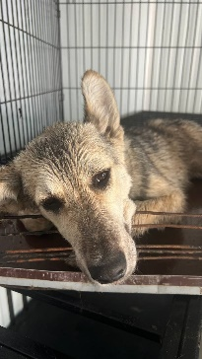 | 25.07.2025г. | Копейский ГО, Вахрушева, 2-я Петровская 1 | Собака,  сука,  б\п | 9м | серый | Нет | Вес 16 кг; высота в холке 40 см | Нет | Удовлетворительное | Бирка №RU1b88591b8  Чип 643013681073540  Дело №341  Карточка учета № 1
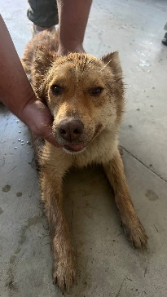 | 25.07.2025г. | Копейский ГО, Дундича 73 (2 участок) | Собака,  кобель,  б\п | 3г | рыжий | Нет | Вес 21 кг; высота в холке 45 см | Нет | Удовлетворительное | Бирка №RU19b4b62a9  Чип 643017024723137/900233000489083  Дело №341  Карточка учета № 2
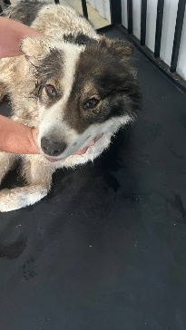 | 25.07.2025г. | Копейский ГО, Октябрьский Гагарина 3 | Собака,  сука,  б\п | 4г | Бело-серый | Нет | Вес 24 кг; высота в холке 45 см | Нет | Удовлетворительное | Бирка №RU144b63781  Чип 900233000489094  Дело №341  Карточка учета № 3
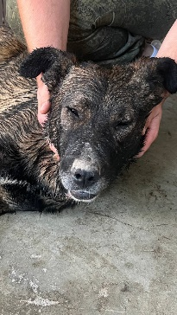 | 25.07.2025г. | Копейский ГО, Новосибирская 14а | Собака,  кобель,  б\п | 3г | Черно-рыжий | Нет | Вес 32 кг; высота в холке 60 см | Нет | Удовлетворительное | Бирка №RU1823а2b51  Чип 900215007867004  Дело №341  Карточка учета № 4

